МИНИСТЕРСТВО НАУКИ И ВЫСШЕГО ОБРАЗОВАНИЯ

РОССИЙСКОЙ ФЕДЕРАЦИИ

федеральное государственное бюджетное образовательное учреждение

высшего образования

«Российский государственный университет им. А.Н. Косыгина (Технологии. Дизайн. Искусство)»

Кафедра автоматизированных систем обработки информации и управления

Отчет по самостоятельной работе

по дисциплине «Операционные системы»

Вариант №6

Выполнил: Гоянов Р.Р., группа МВА-220

Проверил: Беспалов М.Е.

# Задания

1. Освойте работу с командой ps. Попробуйте запускать ее с различными аргументами. Если вывод команды не помещается на экране, используйте команду less.

2. Выведите в файл отчета следующую информацию о запущенных Вами процессах: pid, ppid, tty, ruid, command. Вывод должен быть отсортирован по номеру процесса.

3. Выведите в файл отчета информацию о процессах, запущенных пользователем root. Вывод должен быть отсортирован по номеру процесса.

4. Ключи -c, -v, -j, -u изменяют формат вывода команды. Попробуйте выполнить команду ps с каждым из этих ключей. Результат сохраните в файле отчета.

5. Создайте в домашнем каталоге именованный канал fifo. Выполните команду cat /home/labs/dao.txt >fifo Теперь с другого терминала выполните команду cat fifo

6. При помощи команд tty, w, uname, uptime выведите в файл отчета имя текущего терминала, информацию о пользователях, работающих в системе, название и версию операционной системы, время работы системы.

7. Установите обработчик сигнала SIGINT. Для этого выполните команду:

trap "echo иполучен сигнал SIGINT " INT

Пошлите несколько раз оболочке сигнал SIGINT. Для этого следует нажать клавиши CTRL-C.

8. Добавьте в начало файла отчета строку с номером лабораторной работы и Вашим именем.

Задание 1

Команда: ps -a -U rgoian

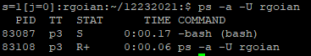

Команда: ps -x

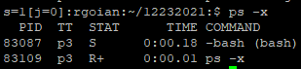

Команда: ps -a -x

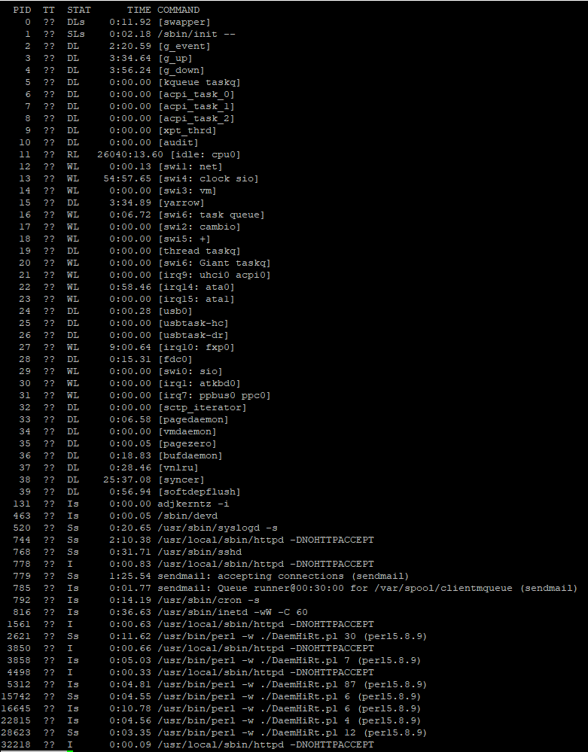

Команда: ps - l

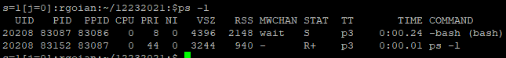

Команда: ps -j

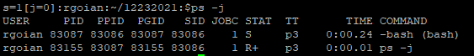

Команда: ps -u

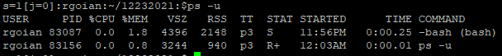

Задание 2

Команда: ps -o pid,ppid,tty,ruid,command

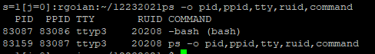

Задание 3

Команда: ps -U root

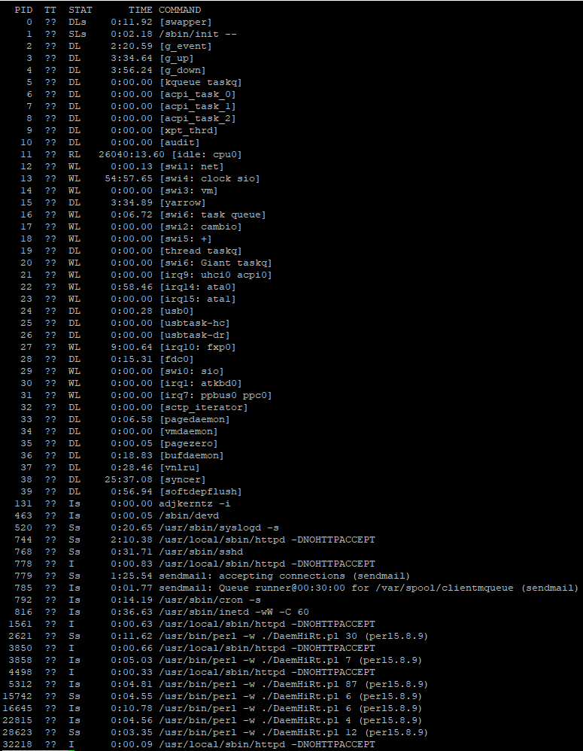

Задание 4

Команда: ps v

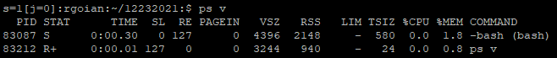

Команда: ps j

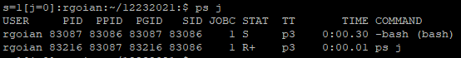

Команда: ps u

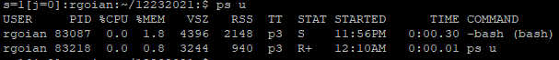

Команда: ps c

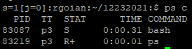

Задание 6

Команды:

* tty
* w
* uname
* uptime

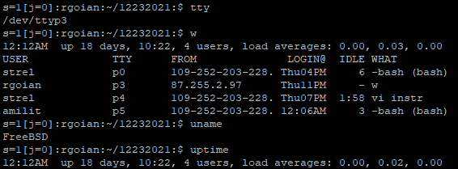

Задание 7

Команда: trap "echo got signal SIGINT" INT

